HỒ SƠ ĐẶC TẢ YÊU CẦU PHẦN MỀM (SRS)

Tên dự án: FastMart-Enterprise (FastMart-GSP)
Mã tài liệu: SRS-FM-ENT-001
Phiên bản: v1.0
Ngày phát hành: 03/10/2026
Đơn vị thực hiện: Đội ngũ System Analyst (SA)
Mức độ bảo mật: Lưu hành nội bộ (Confidental)

LỊCH SỬ THAY ĐỔI (CHANGE LOG)

Phiên bản | Ngày cập nhập | Người thực hiện | Nội dung thay đổi | Trạng thái
v0.9 | 25/09/2026 | SA Team | Khởi tạo tài liệu, phác thảo kiến trúc & Use Case | DRAFT
v1.0 | 03/10/2026 | SA Team | Cập nhật luồng xử lý ngoại lệ (Edge cases), hoàn thiện UML & ERD | APPROVED

PHẦN 1: GIỚI THIỆU (INTRODUCTION)

1.1 Mục đích và Phạm vi
Hệ thống FastMart-Enterprise là nền tảng quản lý chuỗi bán lẻ và đặt hàng đa kênh, thay thế cho hệ thống Monolithic cũ. Hệ thống đáp ứng khả năng mở rộng cao trong các chiến dịch Flash Sale, đồng bộ tồn kho thời gian thực giữa 50 siêu thị và các kênh Online (Web/App), đồng thời chuẩn hóa quy trình phát triển phần mềm.

1.2 Từ vựng & Viết tắt
- FMCG: Hàng tiêu dùng nhanh.
- POS: Điểm bán hàng tại siêu thị (Point of Sale).
- 3NF: Chuẩn hóa cơ sở dữ liệu dạng 3 (Third Normal Form).
- CCB: Ban kiểm soát thay đổi (Change Control Board).

PHẦN 2: MÔ TẢ TỔNG QUAN (OVERALL DESCRIPTION)

2.1 Kiến trúc 3 tầng
- Presentation Layer: Gồm Web Browser, Mobile App (dành cho khách hàng), POS Terminal (dành cho thu ngân). Tầng này chỉ chịu trách nhiệm hiển thị UI và tiếp nhận tương tác
- Business Logic Layer: Cụm API Server xử lí nghiệp vụ cốt lõi (Order API, Inventory API, Promo API, Payment API). Chức các cơ chế Defensive Validation để chặn đầu vào sai lệch
- Data Access Layer: Cơ sở dữ liệu MySQL mô hình mô hình Master-Slave (Master ghi, Slave đọc).

- 3 Lý do mô hình 3-Tier khắc phục được hệ thống cũ:
- Chống nghẽn mạng: Business Layer có thể scale-out (nhân bản API Server) kết hợp Load Balancer để xử lý lượng traffic khổng lồ dịp Flash Sale.
- Ngăn tràn CSDL: Kết nối CSDL được quản lí tập trung (Connection Pooling) tại Data Access Layer, chia tải đọc/ghi kết hợp caching giảm tải dữ liệu truy vấn trực tiếp.
- Bảo mật dữ liệu: Presentation Layer không kết nối trực tiếp với Database. Mọi luồng dữ liệu phải qua Business Layer xác thực, ngăn chặn SQL Injection và lộ lọt CSDL

2.2 Bảng ma trận Stakeholders và Nhu cầu tra cứu

Nhóm Stakeholders | Nhu cầu tra cứu trong SRS | Mối quan tâm chính
Ban giám đốc FastMart | Phần tổng quan, Tiến độ, ROI, NFRs | Khả năng chịu tải, bảo mật, vận hành luồng tiền
PM Dự án | Toàn bộ tài liệu, Changelog, Requirement IDs | Quản lý tiến độ, scope dự án, phân bổ nguồn lực
Đội lập trình (Dev) | Class Diagram, Sequence Diagram, ERD, FRs | Logic xử lí nghiệp vụ, cấu trúc CSDL, thiết kế API
Đội kiểm thử (QA/Testers) | Use Case Specs, Edge Cases, NFRs, UI Wireframes | Xây dựng Test Cases (đặc biệt là test ngoại lệ, test quá tải)

2.3 User Stories

User | Story
Khách hàng | Là một khách hàng, tôi muốn xem số lượng tồn kho thực tế của sản phẩm trên App để không bị hủy đơn sau khi đã thanh toán
Thu ngân POS | Là một thu ngân, tôi muốn hệ thống quét mã vạch và chôt đơn hoạt đọng mượt mà kể cả khi có hàng nghìn giao dịch online đang diễn ra, để khách hàng tại quầy không phải đợi
Quản lý kho | Là một quản lý kho, tôi muốn tồn kho được trừ ngay lập tức khi mà có đơn hàng (cả online và offline) để tiến hành đóng gói hoặc báo nhập hàng kịp thời

PHẦN 3: YÊU CẦU CHI TIẾT (SPECIFIC REQUIREMENTS)

3.1 Yêu cầu chức năng và phi chức năng
- Yêu cầu chức năng:
- FR-ORD-001: Hệ thống phải cho phép khách hàng đặt hàng trực tuyến nhiều sản phẩm vào giỏ hàng cùng lúc.
- FR-INV-001: Hệ thống tự động trừ tồn kho (tạm giữ) ngay khi khách hàng xác nhận thanh toán
- FR-PAY–001: Hệ thống hỗ trợ tích hợp thanh toán qua cổng VNPAY và ví Momo
- FR-SEC-001: Hệ thống xác thực dữ liệu đầu vào (Defensive Validation),. từ chối số lượng sản phẩm âm hoặc voucher không hợp lệ, trả về HTTP Status 400
- Yêu cầu phi chức năng:
- NFR-PRF-001 (Chịu tải): Tầng Business Layer phải xử lý đồng thời 10,000 requests/second trong dịp Flash Sale mà không crash.
- NFR-SLA-001 (Uptime): Hệ thống phải đảm bảo thời gian hoạt động (Uptime) đạt 99.9% tính trên chu kỳ 1 tháng.
- NFR-LAT-001 (Latency): Thời gian phản hồi cho mọi API tìm kiếm và thêm vào giỏ hàng phải dưới 200ms đối với 95% lượng requests.
- NFR-SEC-002 (Mã hóa): Toàn bộ thông tin định danh khách hàng và lịch sử giao dịch phải được mã hóa chuẩn AES-256 tại Data Access Layer.

3.2 Đặc tả Use Case và UML

Mục | Nội dung chi tiết
Mã Use Case | UC-01
Tên Use Case | Đặt hàng trực tuyến & Khóa tồn kho
Tác nhân chính (Primary Actor) | Khách hàng (Customer)
Tác nhân phụ (Secondary Actors) | Hệ thống Kho (Inventory System), Cổng thanh toán (VNPay/Momo)
Mô tả ngắn (Brief Description) | Cho phép khách hàng đã đăng nhập chọn sản phẩm vào giỏ hàng, tiến hành đặt hàng. Hệ thống tự động khóa tạm thời tồn kho trong 15 phút và chuyển sang bước thanh toán nhằm chống bán quá số lượng (Over-selling).
Điều kiện tiên quyết (Pre-conditions) | - Khách hàng đã đăng nhập thành công vào Mobile App hoặc Website của FastMart.  - Sản phẩm phải đang ở trạng thái ACTIVE và stockQuantity > 0.
Điều kiện sau (Post-conditions) | - Nếu thành công: Đơn hàng được tạo với trạng thái PENDING, tồn kho bị khóa tạm thời, chuyển sang giao diện thanh toán.  - Nếu thất bại: Giữ nguyên trạng thái giỏ hàng, hiển thị thông báo lỗi.
Luồng chính | B1: Khách hàng tìm kiếm, chọn sản phẩm và thêm vào giỏ hàng.  B2: Khách hàng nhấn nút "Thanh toán / Đặt hàng".  B3: Hệ thống hiển thị thông tin giỏ hàng và yêu cầu nhập địa chỉ giao hàng.  B4: Khách hàng nhập thông tin giao hàng và nhấn xác nhận.  B5: Hệ thống kích hoạt tầng Business Logic thực hiện kiểm tra tồn kho thời gian thực.  B6: Hệ thống thực hiện khóa tạm thời lượng hàng tồn kho (Hold Stock) trong 15 phút.  B7: Hệ thống tạo đơn hàng mới và hiển thị trạng thái PENDING.  B8: Khách hàng chọn hình thức thanh toán (VNPay / Momo / Chuyển khoản).  B9: Khách hàng tiến hành thanh toán và nhận thông báo đặt hàng thành công.
Luồng thay thế | A1: Sản phẩm hết hàng (Race Condition / Flash Sale):  - Từ chối tạo đơn, hiển thị thông báo lỗi sản phẩm vừa hết hàng và yêu cầu khách cập nhật lại giỏ hàng.  A2: Khách hàng chưa đăng nhập:  - Yêu cầu đăng nhập trước khi thực hiện hành động tiếp theo.  A3: Quá thời gian thanh toán (Timeout 15 phút):  - Hệ thống tự động giải phóng tồn kho, chuyển trạng thái đơn hàng thành CANCELLED.

1 Use Case Diagram
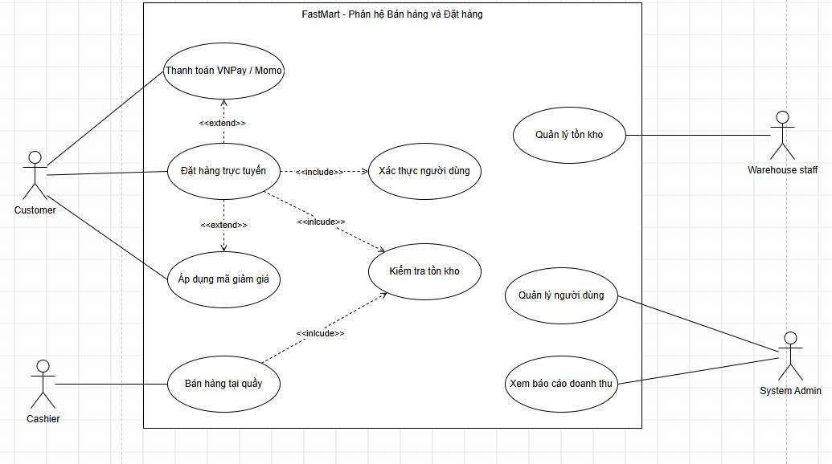

2 Activity Diagram
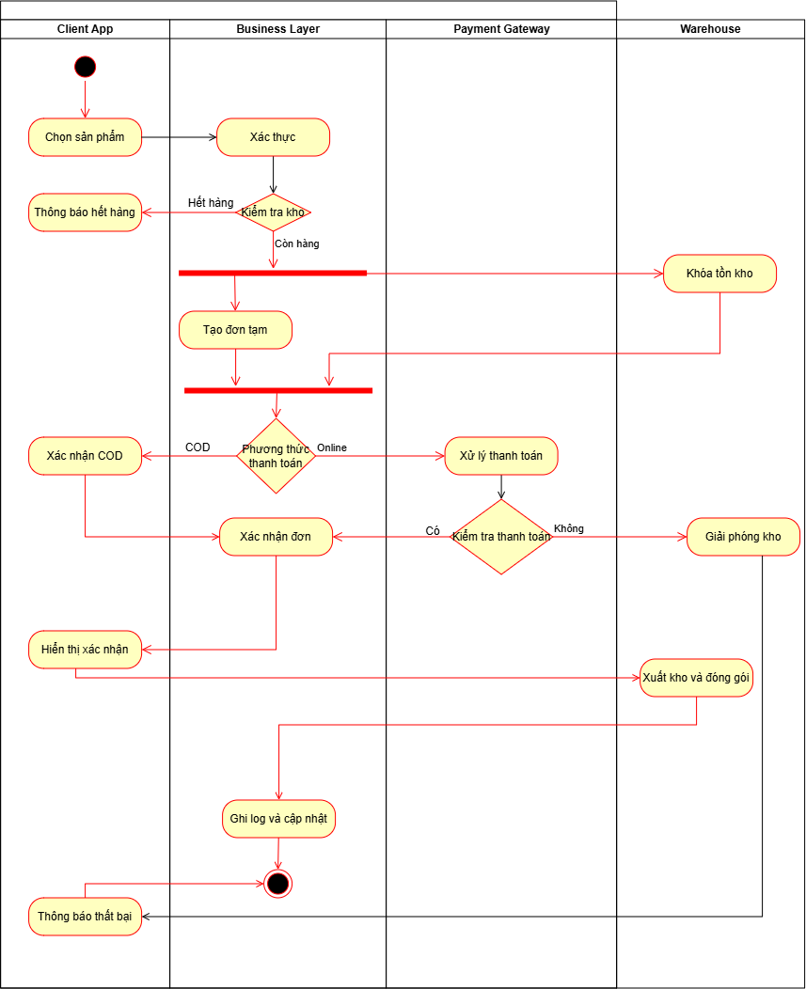

3 Class Diagram

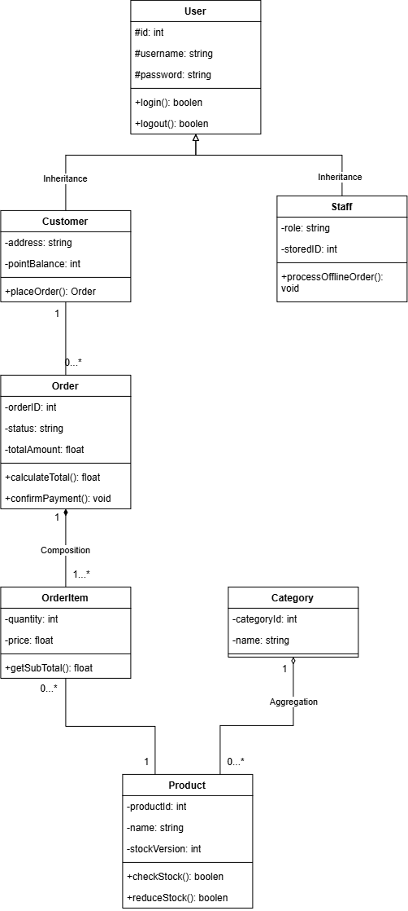

4 Sequence Diagram
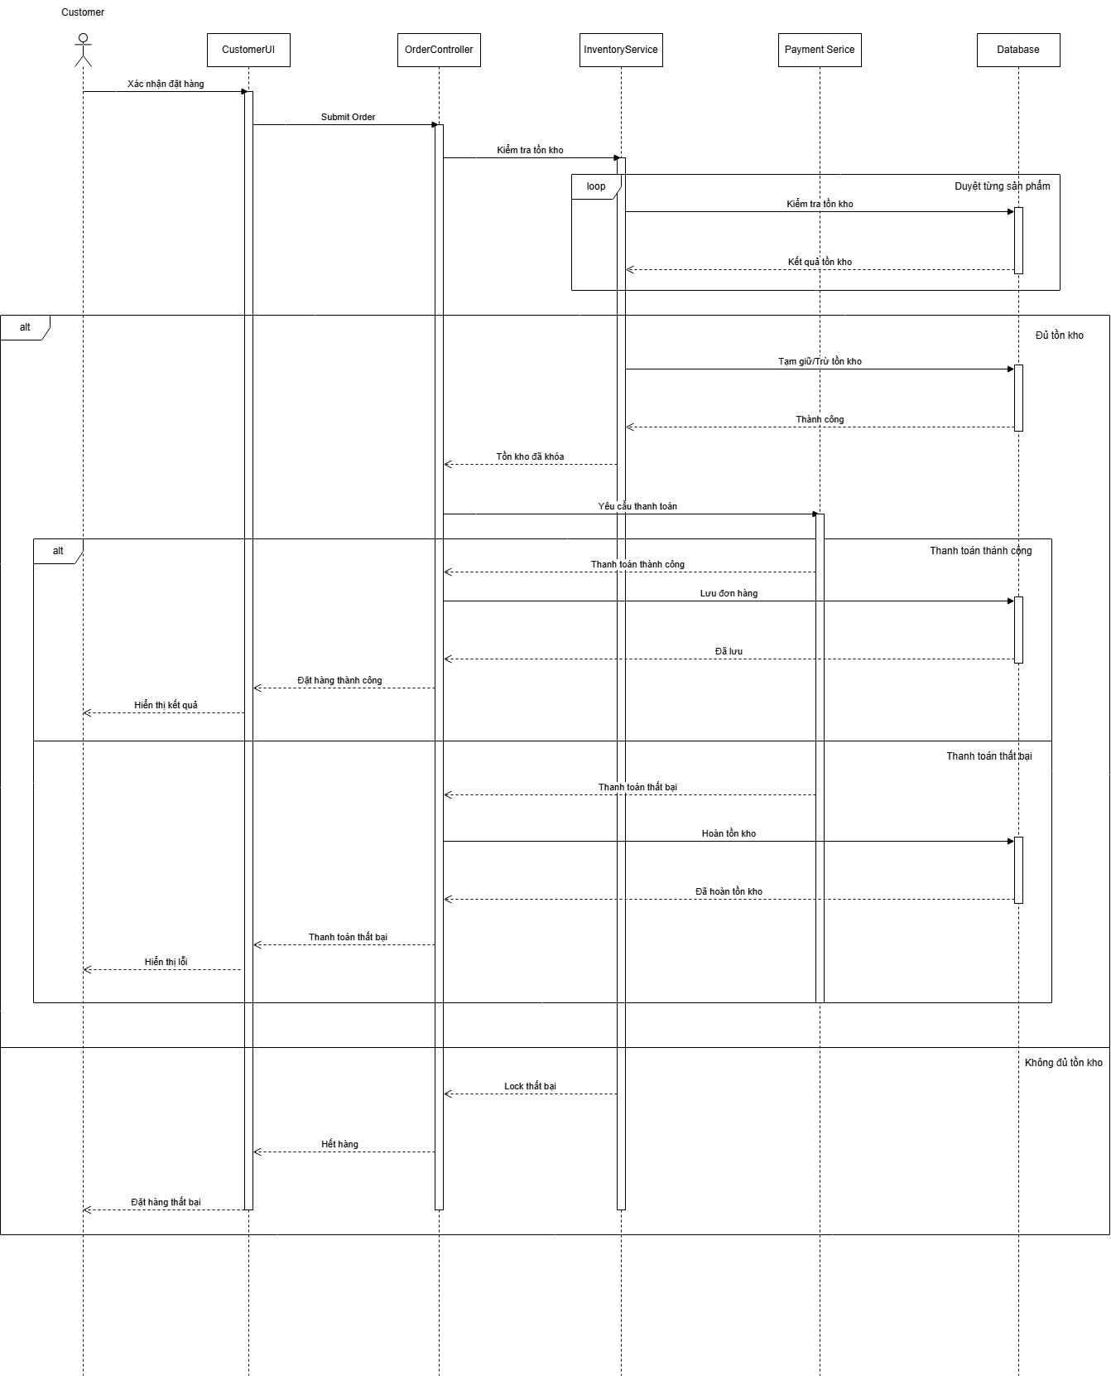

3.3 Phác thảo UI/UX

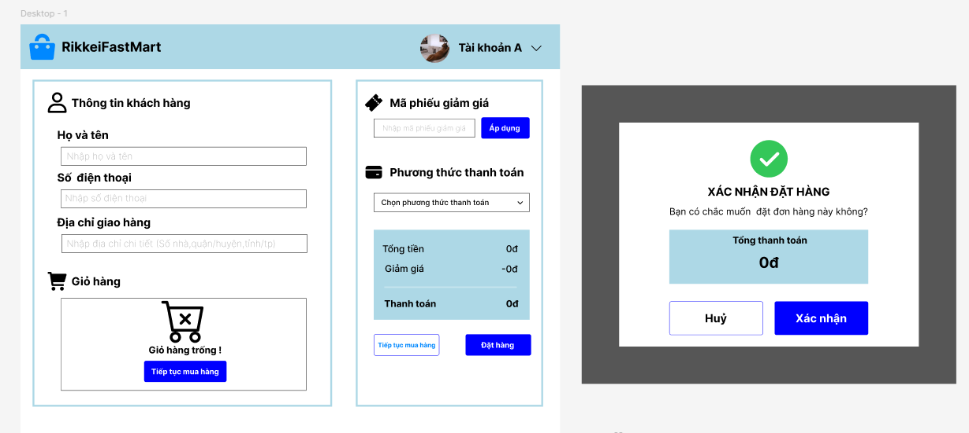

3.4 Sơ đồ Cơ sở dữ liệu ERD (Chuẩn 3NF)

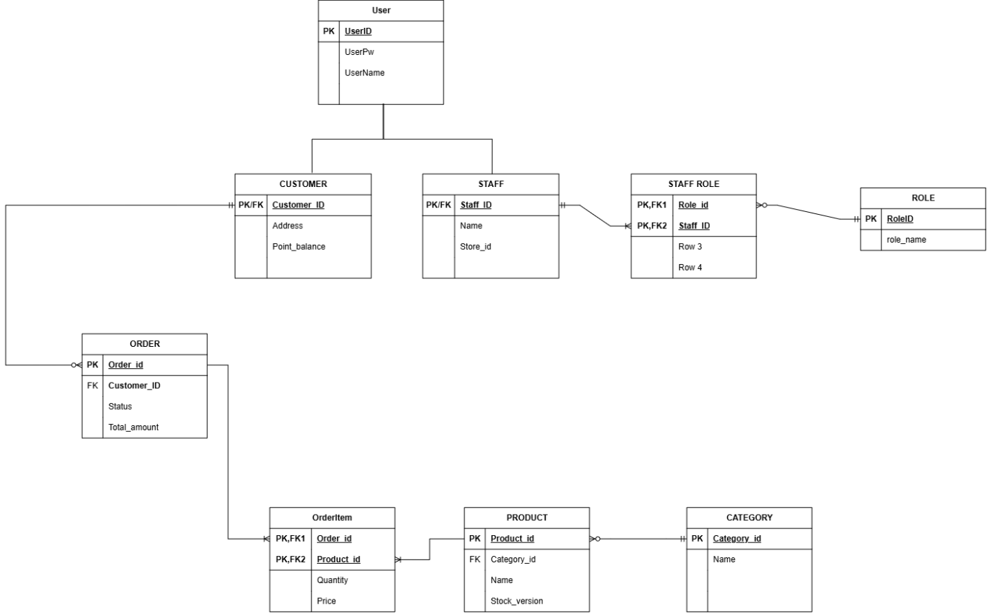

PHẦN IIII: PHỤ LỤC & KÝ DUYỆT (APPENDICES)

4.1 Quy trình Kiểm soát Thay đổi (CCB)
Mọi yêu cầu thay đổi (CR - Change Request) phát sinh sau khi tài liệu này được phê duyệt phải được gửi qua Jira, đánh giá tác động bởi SA và được ký duyệt bởi CCB (gồm PM, BA Lead và Đại diện Khách hàng) trước khi Dev tiến hành code.

4.2 Bảng Ký duyệt Nghiệm thu (Approval Signatures)
Chức danh | Họ và Tên | Chữ ký | Ngày duyệt
Đại diện Khách hàng (FastMart) | Phạm Hữu Duy | (Đã ký) | 03/10/2026
Quản lý Dự án (PM) | PM Dự án GSP | (Đã ký) | 03/10/2026
System Analyst Lead (SA) | Trưởng nhóm SA | (Đã ký) | 03/10/2026

